*Mokytojo lapas*

**Judėjimo reliatyvumas**

Motorinė valtis, kurios greitį vandens atžvilgiu ir plaukimo kryptį galima keisti, plaukia per upę. Upės plotį ir tėkmės greitį galima keisti.

*Geogebra*: [www.geogebra.org/m/ju2wmrpt](http://www.geogebra.org/m/ju2wmrpt)

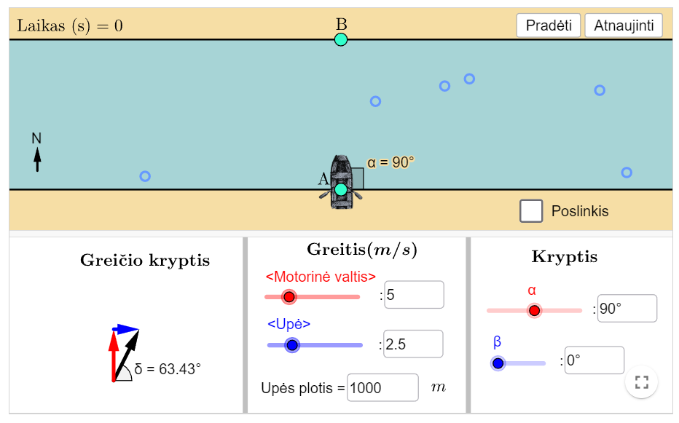

Motorinė valtis, kurios greitis vandens atžvilgiu *v*1= 5 m/s, plaukia 600 m pločio upe statmenai tėkmei. Tėkmės greitis *v*2 lygus valties greičiui.

1. Nusibraižykite brėžinį, kuriame pažymėkite motorinės valties $\vec{v_{1}}$ bei vandens $\vec{v_{2}}$ greičio vektorius, valties poslinkio vandens atžvilgiu $\vec{s_{1}}$, vandens poslinkio $\vec{s_{2}}$ bei valties poslinkį kranto atžvilgiu $\vec{s}$ vektorius.

2. Interaktyviame objekte pažymėkite „Poslinkis“ ir pasitikrinkite savo brėžinį.

*Atsakymas:*

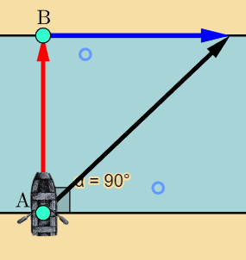 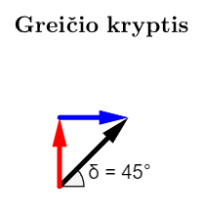

3. Koks motorinės valties poslinkis $\vec{s}$ kranto atžvilgiu?

***Pastaba****: formulės išvedimą su paaiškinimu slenkstinio ir patenkinamo lygmens mokiniams rekomenduojama duoti ir atitinkamai sumažinti už užduotį skiriamų taškų skaičių.*

*Atsakymas:*

*Su vandeniu susietos atskaitos sistemos atžvilgiu valtis visą laiką juda statmenai tėkmei greičiu $\vec{v_{1}}$* . *Jo poslinkio $\vec{s_{1}}$* *modulis lygus upės pločiui*: $s_{1}= l$.

*Laiką t, per kurį valtis perplaukia upę, randame iš lygybės $l=v_{1}t$* ;

$$t=\frac{l}{v_{1}}$$

*Atkreipkite dėmesį, kad šis laikas nepriklauso nuo tėkmės greičio.*

*Kranto atžvilgiu valties poslinkis $\vec{s}$* *susideda iš jos poslinkio $\vec{s_{1}}$* *vandens atžvilgiu ir paties vandens poslinkio $\vec{s_{2}}$* *kranto atžvilgiu*:

$$\vec{s}=\vec{s_{1}} +\vec{s_{2}}$$

*Poslinkio $\vec{s_{2}}$* *modulį randame iš lygybės $s_{2}=v_{2}t.$* *Vietoj* t *įrašę jo išraišką $t=\frac{l}{v_{1}}$* , *gauname*:

$$s_{2}=\frac{v_{2}}{v_{1}}l$$

*Kadangi poslinkio vektoriai statmeni, pritaikome Pitagoro teoremą:*

$s=\sqrt{s_{1}^{2}+ s_{2}^{2}}$, *kadangi $s_{1}=l$* , o $s_{2}=\frac{v_{2}}{v_{1}}l$, *tai*

$s=\sqrt{l^{2}+{\left(\frac{v_{2}}{v_{1}}\right)}^{2}l^{2}}= l\sqrt{1+{\left(\frac{v_{2}}{v_{1}}\right)}^{2}}$

*Irašę* l, $v_{1}$ ir $v_{2}$*vertes, apskaičiuojame:*

4. Koks valties greitis $\vec{v}$ kranto atžvilgiu?

*Atsakymas:*

*Motorinės valties bei upės tėkmės greičio vektoriai statmeni, Pritaikę Pitagoro teoremą randame valties greitį v kranto atžvilgiu:*

5. Eksperimentuodami raskite, per kiek laiko motorinė valtis perplaukia upę?

*Atsakymas:*



6. Spręsdami įrodykite, kad būtent tiek laiko prireiks motorinei valčiai perplaukti upę?

*Atsakymas:*

*Laiką t galima apskaičiuoti remiantis lygybe arba*

*.*

7. Motorinės valties kapitonas nori perplaukti upę trumpiausiu keliu. Eksperimentuodami raskite, kokiu greičiu turi plaukti motorinė valtis 45° kampu prieš srovę, kad kapitonas pasiektų savo tikslą?

*Atsakymas:*

8. Paaiškinkite, kodėl motorinės valties greitis turi būti būtent toks.

*Atsakymas:*

*Trumpiausias kelias yra statmenai upės. Valties greitis kranto atžvilgiu turi būti lygus nuliui.*

9. Eksperimentuodami raskite, kiek motorinei valčiai reikės laiko perplaukti upę trumpiausiu keliu.

*Atsakymas:*

10. Įrodykite, kad laiko reikės būtent tiek.

*Atsakymas:*

*Plaukiant 45° kampu prieš srovę, kelio ilgis yra apie 849 m. Šį kelią valtis turi įveiktį per tokį patį laiką kaip upės vanduo nuteka 600 m.*

$$t=\frac{600 m}{5\frac{m}{s}} ≈120 s$$